**A2. PL/pgSQL. Blocs anònims i cursors.**

**Escriviu el codi PL/pgSQL per a la resolució de cada un dels exercicis següents.**

**Per a cada exercici heu de mostrar una captura de pantalla demostrant l’execució del bloc anònim i el seu resultat.**

**La pràctica s’ha de fer des de el pgAdmin4.**

**Exercici 1. (2 punts)**

Fes un bloc anònim que conti quants empleats tenim. Ha de mostrar un missatge informant del número d’empleats. A continuació ha de fer un anàlisi dels salaris dels empleats donant la següent informació:

- Quin percentatge d’empleats cobra menys de 10000€ anuals.

- Quin percentatge d’empleats cobra entre 10000 i 20000 € anuals.

- Quin percentatge d’empleats cobra més de 20000 € anuals.

**Exercici 2. (2 punts)**

Fes un bloc anònim que a partir d’una variable N que indicarà el número de tirades, simuli N tirades d’un dau. A continuació ha de mostrar quantes vegades ha sortit cada un dels possibles valors d’un dau.

**Exercici 3. (2 punts)**

Fes un cursor per mostrar un llistat ordenat per data de contractació amb les dades de tots els empleats (codi, nom, cognom i data de contractació) contractats durant l’any 1998. Indica al final del llistat el número d’empleats contractats durant aquell any.

Utilitza un LOOP per recórrer les files del cursor i una variable per comptar els elements recorreguts.

La sortida pot ser com la següent:

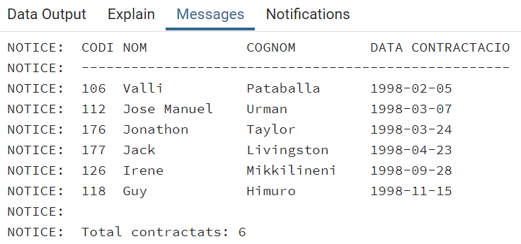

Per a que la sortida et quedi maca com en la imatge fes servir la funció rpad.

**Exercici 4 (2 punts)**

Fes un cursor per mostrar un llistat amb les 10 pel·lícules que tenen major durada. Volem saber l’identificador de la pel·lícula, títol, durada i preu de lloguer. Al final de tot volem saber la suma total del preu de lloguer.

Utilitza un FOR per recórrer els elements del cursor.

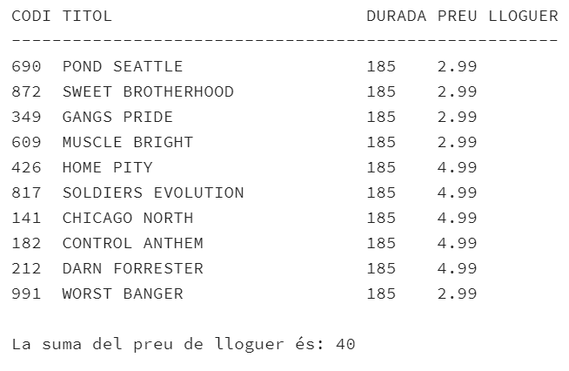

**Exercici 5 (2 punts) Base de dades AdventureWorks**

Volem fer un llistat dels productes (product) que tenen més estoc (productinventory) de cada categoria (productsubcategory, productcategory). En el llistat mostrarem el codi de producte, descripció, referència (productnumber) i color, també el codi de categoria i descripció de la categoria a la que pertanyen.

La sortida ha de ser com la següent:

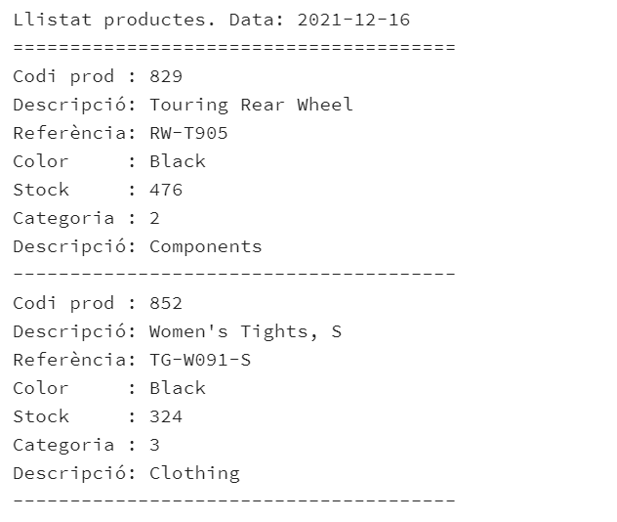

Etc...